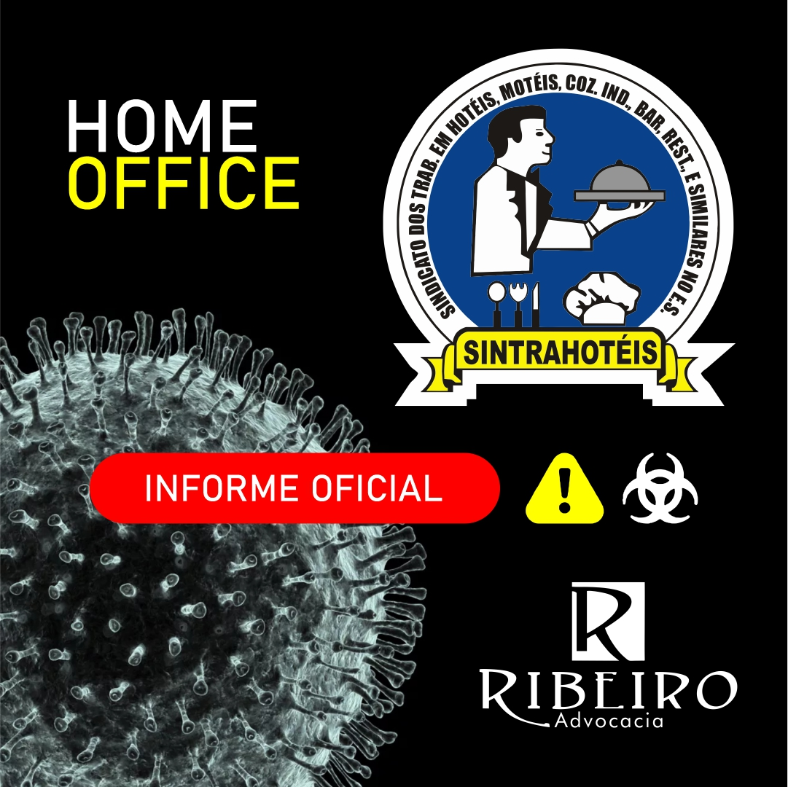

NOTA OFICIAL
Meus Caros (as),
Em virtude das últimas notícias relacionadas ao Coronavírus e seguindo as recomendações governamentais, o SINTRAHOTÉIS e o Escritório RIBEIRO ADVOCACIA comunicam que os expedientes estarão suspensos por tempo indeterminado, a partir do dia 20/03/2020.
Lamentamos as atuais circunstâncias ocasionadas pelo Coronavírus e, devido a isso, entendemos que essa medida se faz necessária como uma ação preventiva.
Reforçamos que as empresas estão orientadas/autorizadas a conceder Férias coletivas com a devida comunicação ao sindicato e/ou Férias Individuais aos seus empregados nos termos dos arts. 139 e 129 da CLT, podendo ser dispensado o prazo estipulado, de acordo com o Princípio da Coletividade esculpido na Lei 13.979/2020, contudo, observando os devidos pagamentos.
Para que nossas demandas sejam atendidas, estaremos em regime de Tele-Trabalho “Home Office” através dos e-mails 📧 juridico01@sintrahoteis.com.br / ribeiroadvocacia.es@gmail.com, e através dos contatos via telefone, qual seja, ☎(27) 9.9666-4887 e ✅Whattsapp (27) 9.9698-3144.
Atenciosamente,
Saudações Sindicais!
Odeildo Ribeiro dos Santos
Presidente do Sintrahotéis

